KONSEP PENANGGULANGAN BENCANA PADA LEMBAGA "MUHAMMADIYAH DISASTER MANAGEMENT CENTER" (MDMC) DI KABUPATEN PONOROGO
Yusuf Adam Hilman
Dosen Program Studi Ilmu Pemerintahan, FISIP Unmuh Ponorogo
54545471adamongis@gmail.com / adamhilman@umpo.ac.id

Abstrak
MDMC sebagai organisasi dibawah naungan perserikatan Muhammadiyah, memiliki model penanggulangan bencana yang unik, walaupun belum lama berdiri, namun demikian MDMC sudah banyak membuktikan eksistensinya, hal ini snagat menarik, karena majelis ini sangat erat dengan konsep islam yang menjadikan organisasi ini berbeda dengan organisasi lain, oleh akrena itu sangat menarik untuk diteliti, selain itu belum banyak yang mengetahui tentang konsep dan pola organisasinya. Penelitian ini bertujuan untuk Mengetahui dan memahami konsep penanggulangan bencana yang digagas oleh Muhammadiyah Disaster Management Centre (MDMC). Mengetahui pola organisasi serta profil lembaga Muhammadiyah Disaster Management Centre (MDMC). Penelitian ini menggunakan paradigma Interpretatif, terhadap organisasi MDMC (Muhammadyah Disaster Management Centre), sebagai salah satu institusi yang memiliki konsep manajemen penanggulangan bencana, dengan karakteristik ajaran Islam yang melekat pada organisasi MDMC yang menjadi bagian dari organisasi Muhammadiyah. MDMC merupakan majelis yang menjadi salah satu bagian dari perserikatan Muhammadiyah, dari sinilah kita bisa mengetahui dan dapat menilai, jika nuansa ajaran Islam sangat lekat dalam kegiatan MDMC, roh atau spirit yang dibangun oleh MDMC, yaitu didasarkan pada konsep Al – Maun yang diadopsi dari Ayat Suci AL – Quran, yang kemudian oleh Muhammadiyah diperjuangkan, melalui founding Father Moh Darwis atau Ahmad Dahlan, dalam upayanya untuk memihak kepada kaum lemah (dhu’afa’) dan kaum teraniaya (mustadl’afin), hal tersebut kemudian menjadi dasar pijakan dalam pengembangan awal gerakan “PKO-Penolong Kesengsaraan Oemoem”. MDMC sendiri secara kelembagaan memiliki kekuatan yang sangat potensial, mengingat Muhammadiyah sebagai induknya, memiliki berbagai organisasi sayap, yang menjadi basis kekuatan atau modal sosial yang bisa dimanfaatkan oleh MDMC, seperti amal usahanya di bidang kesehatan, ekonomi, pendidikan yang dapat membantu menyokong kegiatan MDMC dalam hal penanggulangan bencana. Konsep itulah yang kemudian menjadi semacam embrio agar praktik management disaster bisa dilakukan secara efektif dan efisien. Praktek kebencanaan yang dilakukan oleh MDMC Ponorogo, walaupun sudah berjalan dnegan baik, menurut kami masih perlu ditingkatkan, mengingat umur majelis ini masih sangat muda, pola pengkaderan menjadi catatan penting karena kemampuan teknis bencana masih perlu di dilatih dan diasah lagi, selain itu pola kemitraan yang dibangun oleh MDMC harus dilakukan secara professional, agar tidak terjadi miss communication dalam praktik di lapangan, sehingga peran MDMC bisa dilakukan secara optimal.
Kata Kunci: Konsep, management disaster, Muhammadiyah Disaster Management Centre (MDMC)

Abstract
MDMC as an organization under the auspices of the Muhammadiyah Union, has a unique disaster management model, although it has not been established yet, however MDMC has proved its existence, this is interesting because the assembly is very closely related to the Islamic concept which makes this organization different from other organizations, By akena it is very interesting to be studied, besides not many know about the concept and pattern of organization. This study aims to Know and understand the concept of disaster management initiated by the Muhammadiyah Disaster Management Center (MDMC). To know the organizational pattern and profile of Muhammadiyah Disaster Management Center (MDMC). This research uses Interpretative paradigm to MDMC organization (Muhammadyah Disaster Management Center), as one of institution having disaster management concept with Islamic characteristic attached to MDMC organization which become part of Muhammadiyah organization. The MDMC is an assembly of the Muhammadiyah union, from which we can know and can judge, if the nuances of Islamic teachings are so closely related to the MDMC's activity, the spirit or spirit built by MDMC, that is based on the concept of Al - Maun adopted from Verse Holy Quran, which Muhammadijah later championed, through the founding of Father Moh Darwis or Ahmad Dahlan, in his attempt to side with the weak (dhu'afa ') and the persecuted (mustadl'afin), it later became the foundation of the development Beginning of movement "PKO-Helper of Oemoem Tribulation". MDMC itself has a very potential institutional potential, since Muhammadiyah as its parent, has various wing organizations, which become the basis of strength or social capital that can be utilized by MDMC, such as its charitable efforts in health, economics, education that can support MDMC activities in Disaster mitigation. The concept is then become a kind of embryo for disaster management practices can be done effectively and efficiently. Disaster practices carried out by MDMC Ponorogo, although it has been running well, in our opinion still need to be improved, considering the age of this assembly is still very young, the pattern of cadre is an important note because the technical capability of the disaster still needs to be trained and honed again, Built by MDMC should be done professionally, in order to avoid miss communication in practice in the field, so that the role of MDMC can be done optimally.
Keywords: Concept, disaster management, Muhammadiyah Disaster Management Center (MDMC)

PENDAHULUAN
Provinsi Jawa Timur selama ini lebih dikenal dengan peradaban kerajaan Majapahit, kesenian Reyog di daerah Ponorogo, obyek wisata gunung Bromo di Probolinggo, serta kawasan agrowisata di Kota Batu, namun demikian dibalik pesona yang luar biasa, tersimpan potensi bencana, mengingat daerah Jawa Timur terdiri atas: pegunungan, pesisir pantai, dan juga dataran dataran rendah, dengan kontur berbukit – bukit dan curam, sehingga rawan terjadi bencana.
Secara umum, wilayah Provinsi Jawa Timur dibagi menjadi 2 bagian besar, yaitu Jawa Timur daratan dan Pulau Madura. Dimana luas wilayah Jawa Timur daratan hampir mencakup 90 persen dari seluruh luas wilayah Provinsi Jawa Timur, sedangkan luas Pulau Madura hanya sekitar 10 persen. Luas wilayah Provinsi Jawa Timur yang mencapai 47.995 km2 habis terbagi menjadi 38 Kabupaten/Kota, 29 Kabupaten dan 9 Kota.(Badan Pusat Statistik)

Iklim tropis di Indonesia dengan dua musim yaitu : panas dan hujan membuat wilayah ini menjadi subur, namun karena keseimbangan yang terganggu akibat ulah manusia, akhirnya menyebabkan hidrometeorologi, seperti: banjir, tanah longsor, kebakaran hutan dan kekeringan. Pada tahun 2006 saja terjadi bencana tanah longsor dan banjir bandang di Jember, Banjarnegara, Manado, Trenggalek dan beberapa daerah lainnya. Meskipun pembangunan di Indonesia telah dirancang dan didesain sedemikian rupa dengan dampak lingkungan yang minimal, proses pembangunan tetap menimbulkan dampak kerusakan lingkungan dan ekosistem. Pembangunan yang selama ini bertumpu pada eksploitasi sumber daya alam (terutama dalam skala besar) menyebabkan hilangnya daya dukung sumber daya ini terhadap kehidupan mayarakat. Dari tahun ke tahun sumber daya hutan di Indonesia semakin berkurang, sementara itu pengusahaan sumber daya mineral juga mengakibatkan kerusakan ekosistem yang secara fisik sering menyebabkan peningkatan risiko bencana. (diakses dari http://www.bnpb.go.id/pengetahuan-bencana/potensi-ancaman-bencana pada pada 30 November 2016)

BPBD Jawa Timur memprediksi terdapat 22 kabupaten dan kota di wilayahnya berpotensi dilanda bencana banjir, longsor, dan angin puting beliung. "Potensi bencana ini akibat hidrometeorologi lebih mendominasi di Jatim potensi itu ada di 22 daerah di Jatim. Adapun daerah yang dianggap berpotensi ialah Pacitan, Tulungagung, Trenggalek, Ponorogo, Blitar, Banyuwangi, Malang bagian selatan, Jember. Selain itu wilayah tapal kuda, seperti: Probolinggo, Situbondo, dan Bojonegoro juga demikian. Memasuki masa peralihan musim kemarau menuju musim hujan dan juga dampak dari La Nina, juga diharapkan masyarakat harus siap siaga, terhadap potensi bencana yang akan terjadi (diakses dari http://mediaindonesia.com/news/read/68737/bpbd-sebut-22-wilayah-di-jatim-rawan bencana/2016-09-25 pada 30 November 2016)

Potensi bencana di wilayah Jawa Timur hampir merata di seluruh wilayah, mulai dari: bencana banjir, longsor, gempa, gunung meletus, sehingga bisa dipastikan ketika musim – musim tertentu, wilayah – wilayah tersebut berpotensi terdampak bencana, bencana memang tidak bisa diprediksi, namun yang jelas untuk memenimalisirkan kerugian yang ditimbulkan maka perlu praktik manajemen penanggulangan bencana yang baik. Praktik Manajemen penanggulangan bencana selama ini masih dilakukan oleh lembaga pemerintah BNPB (Badan Nasional Penanggulangan Bencana) beserta dengan aparat BASARNAS, TNI dan POLRI, upaya – upaya tersebut meliputi pemetaan wilayah, evakuasi hingga rehabilitasi pasca bencana, jika kita lihat pengalaman – pengalaman penanggulangan bencana yang selama ini dilakukan, ada beberapa persoalan yang muncul.
Bencana dapat memicu risiko terjadinya bencana yang lain. Kondisi tersebut mengakibatkan setiap tahunnya masyarakat menderita akibat bencana. Pemerintah mutlak memerlukan dana dalam jumlah besar untuk menanggulangi bencana dan memulihkan wilayah pascabencana. Permasalahannya ialah banyaknya kejadian yang ditetapkan sebagai bencana akan berdampak pada pendanaan dan distribusi sumber daya. Selain itu, permasala- han kelembagaan Badan Penanggulangan Bencana Daerah (BPBD) dan pengelolaan bantuan bencana yang tidak profesional dapat berpengaruh pula pada akuntabilitas dan transparansi penyelenggaraan penanggulangan bencana dan pengelolaan bantuan bencana. Kajian ini dilakukan melalui studi literatur tentang kebijakan-kebijakan yang terkait dengan penanggulangan bencana.(Kurniawati)
Secara ringkas Sudibyakto (2012) menyimpulkan bahwa penyebab lemahnya perencanaan disebabkan oleh beberapa faktor yaitu pemahaman para birokrat daerah (pemda) adalah bahwa institusi yang menangani kebencanaan (dalam hal ini BPBD) hanya bekerja pada saat terjadi bencana sehingga perencanaan PB pada saat pra-bencana yang meliputi pencegahan, mitigasi dan kesiapsiagaan tidak menjadi prioritas, atau dengan kata lain perencanaan penanggulangan bencana bersifat reaktif bukannya pro-aktif. Hal tersebut sependapat dengan apa yang disampaikan oleh Kartasasmita (1997 : 51-52), dalam konteks penanggulangan bencana disimpulkan bahwa kegagalan perencanaan dapat bersumber pada sebab yaitu penyusunan perencanaan tidak tepat, mungkin karena informasi dan perencanaan mengikuti paradigma yang ternyata tidak sesuai dengan kondisi dan perkembangan, dimana hal ini mengacu pada pemahaman paradigma penanganan bencana yang bersifat reaktif bukan pro aktif, sehingga tidak dapat mengatasi masalah mendasar penanggulangan bencana serta perencanaan di sini tidak memberikan kesempatan berkembangnya prakarsa individu dan pengembangan kapasitas serta potensi masyarakat secara penuh, dimana partisipasi dan keterlibatan masyarakat dalam hal ini perlu terus difasilitasi dan diberdayakan sehingga diharapkan mereka memiliki kesadaran dan merasa butuh akan pentingnya penanggulangan bencan.(Ahdi)
Berbagai produk aturan dalam menghadapi bencana telah dibuat tetapi pada kenyataannya masih terdapat berbagai kekurangan dalam praktik penanggulangan bencana. Salah satu contoh praktek manajemen komunikasi bencana yang belum maksimal dapat dilihat pada peristiwa bencana gempa di Daerah Istimewa Yogyakarta dan Jawa Tengah. Berdasarkan penelitian yang dilakukan oleh Puji Lestari, Susilastuti, dan Retno Hendariningrum, ditemukan adanya konfl ik di masyarakat level bawah (para korban) sampai di level pemerintah pusat. Sumber konflik ada bermacam-macam, mulai dari pembagian bantuan saat tanggap darurat sampai rekonstruksi dan rehabilitasi. Jenis konflik yang terjadi bermacam- macam, yaitu konflik intrapersonal (stres), antarkelompok (antar relawan, antar-pendonor, pemerintah versus LSM, pemerintah versus pemerintah), masalah kebijakan, dan kasus korupsi dana bantuan gempa (Lestari Puji, Susilastuti, dan Retno Hendariningrum, 2009, h. 73-96).(Lestari, Dwi, and Br)
Kompleksitas persoalan dalam manajemen penanggulangan bencana, selain terkait dengan hal – hal yang bersifat teknis, sebenarnya ada satu hal penting yang sering kali menjadi persoalan, yakni minimnya lembaga non pemerintah yang fokus dan konsen terhadap manajemen penanggulangan bencana, sehingga ketika terjadi bencana, lembaga pemerintah tidak mampu atau kewalahan dalam menyelesaikan persoalan tersebut.
Chamsah, 2007 (Ahmad Syarif, Andi Alimuddin Unde, 2014), menegaskan kompleksitas bencana di Indonesia, harus ditangani oleh semua pihak yang secara formal sebagai penanggungjawab kejadian yang berhubungan dengan bencana alam dan bencana sosial lainnya. Bencana alam yang secara kuantitas meningkat perlu ditangani bersama oleh pemerintah dan masyarakat. Dampak sosial, ekonomi yang semakin luas memang tidak mudah untuk ditanggulangi dengan cepat oleh pemerintah sendiri, sebagai pihak yang bertanggungjawab terhadap keselamatan masyarakat.
Organisasi Muhammadiyah sebagai salah satu organisasi kemasyarakatan, juga memiliki lembaga Penanggulangan bencana, yaitu: Muhammadiyah Disaster Management Centre (MDMC), walaupun belum lama berdiri organisasi ini sejak tahun 2009, juga telah banyak berperan dalam proses penanggulangan bencana, sehingga keberadaanya juga cukup penting, dalam rangka mempersiapkan proses manajemen penanggulangan bencana, terkait kepedulian terhadap sesama manusia, sebagai makhluk ciptaan Tuhan. Keberadaan MDMC memang menarik, karena lembaga ini memiliki struktur organisasi dari pusat hingga daerah, sehingga dimungkinkan MDMC bisa langsung menangani persoalan – persoalan bencana di daerah masing – masing.
Lembaga Penanggulangan Bencana PDM Surabaya atau yang dikenal dengan Muhammadiyah Disaster Management Center (MDMC), dengan dukungan LAZISMU Surabaya mengadakan PELATIHAN DASAR II RELAWAN SIAGA BENCANA di Wana Wisata Coban Rondo, Malang. Pelatihan ini diikuti oleh 34 orang peserta muda yang berasal dari kalangan pelajar, mahasiswa, aktivis organisasi, da’i muda, tenaga medis, pecinta alam dan masyarakat umum. Tujuannya adalah sebagai penguatan masyarakat dalam hal penanggulangan bencana dan kepedulian terhadap sesama serta untuk menghimpun kader-kader relawan sehingga terbentuk relawan yang memiliki pengetahuan dan kemampuan profesional dalam penanganan bencana. (diakses dari http://lazismusurabaya.blogspot.co.id/2014/04/mdmc-surabaya-rekrutrelawanbaru.html pada 30 November 2016)

Hasil penelitian menunjukkan beberapa peran yang dilakukan MDMC Kab. Malang dalam proses manajemen bencana, yakni (1) Tahap Mitigasi, MDMC Kab. Malang berperan dalam pencegahan dengan memberikan pembekalan tentang penanganan manajemen bencana kepeda seluruh anggota (2) Tahap Kesiapsiagapan, MDMC Kab. Malang berperan sebagai relawan yakni dengan memberikan beberapa masker kepada pengendara yang mengarah ke Kota Batu (3) Tahap Tanggap Darurat, MDMC Kab. Malang berperan sebagai relawan, yakni dengan melakukan evakuasi kepada korban, pendirian posko, sampai dengan penyaluran logistik dan tenaga medis (4) Tahap Rehabilitasi, MDMC Kab. Malang berperan sebagai penyumbang dan penyalur dana dengan pembuatan tandon air dan pemasangan pipa, semua fasilitas disediakan oleh MDMC Kab. Malang, selain itu MDMC Kab. Malang juga berperan dalam pemulihan ekonomi masyarakat pasca erupsi Gunung Kelud, yakni dengan melakukan seminar penanaman kembali lahan yang terkena dampak erupsi Gunung Kelud. (diakses dari http://eprints.umm.ac.id/23600/ pada 30 November 2016)

Relawan Muhammadiyah Ponorogo mengadakan pengobatan gratis di ngebel hari ini (jumat, 18 november 2016 ). Acara diadakan oleh Tim dari Lembaga Penanggulangan Bencana PDPM Ponorogo sebagai payung relawan Muhammadiyah bersama BPBD kabupaten Ponorogo, MMC RSUM Ponorogo, MDMC Ngawi dan relawan Nusantara Ponorogo dengan target pengungsi korban tanah longsor di pegunungan wilayah Desa Talun Kecamatan Ngebel. (diakses dari http://pdpmponorogo.or.id/relawan-muhammadiyah-adakan-pengobatan-gratis/ pada 30 November 2016)

MDMC sangat menarik, karena lahir dari embrio organisasi Muhammadiyah yang bernafaskan Islami, jadi dalam pengorganisasian dan juga praktik manajemen penanggulangan bencana, terdapat model yang berbeda dan juga unik, dengan lembaga pemerintah seperti: BNPB, BASARNAS, oleh karena peneliti merasa tertarik untuk melihat sejauhmana konsep penanggulangan bencana yang ditawarkan oleh MDMC. Pola organisasi serta praktik manajemen penangulangan bancana yang digagas oleh MDMC perlu untuk diketahui dan dipahami bersama, agar berbagai upaya untuk menyelesaikan persoalan bencana bisa optimal, tanpa harus menggantungkan pada peran Negara, mengingat Negara juga memiliki keterbatasan dalam penyelenggaraan manajemen penanggulangan bencana, sehingga alternatif lain bisa dijadikan sebagai solusi.
Gambaran tentang praktik manajemen penanggulangan bencana yang dijelaskan diatas, memberikan gambaran kepada kita, terkait alternatif yang telah dilakukan oleh MDMC, sebagai upaya peran serta organisasi non pemerintahan dalam upaya penanganan bencana, sehingga konsep yang digagas oleh MDMC dapat kita kupas dan juga ungkap, apakah benar – benar efektif, terkait konsep penanggulangan bencana dengan model organisasi Islam yang dilakukan MDMC. Kajian ini menitikberatkan pada konsep penanggulangan bencana yang digagas oleh Muhammadiyah Disaster Management Centre (MDMC). Tujuan penelitian ini, sebagai berikut: 1). Mengetahui dan memahami konsep penanggulangan bencana yang digagas oleh Muhammadiyah Disaster Management Centre (MDMC). 2). Mengetahui pola organisasi serta profil lembaga Muhammadiyah Disaster Management Centre (MDMC).

PEMBAHASAN
TINJAUAN PUSTAKA
- KONSEP BENCANA
Beck (1998) merumuskan telah terjadinya pergeseran peradaban first modernity ke second modernity, yang mengakibatkan peningkatan risk society, yaitu adanya pergeseran masyarakat industri ke masyarakat modern akhir (late modern society). Pergeseran tersebut ditandai dengan pemahaman masyarakat tentang bencana, yaitu bencana yang disebabkan oleh kegiatan manusia yang tidak diperhitungkan dan diketahui dampak bencananya yang dapat memicu terjadinya krisis yang semakin besar. Menurut Giddens (1990) modernitas merupakan kultur berisiko; pada satu sisi mengurangi risiko suatu bidang dan kebutuhan tertentu hidup manusia, tetapi pada waktu bersamaan memunculkan bentuk risiko baru yang sebagian besar belum dikenal dalam masa sebelumnya. Kajian tentang bencana dalam decade terakhir menunjukkan terjadinya perubahan orientasi, yang semula lebih banyak membahas masalah teknis tentang kejadian yang memicu bencana dan penanganan korban bencana menjadi pendekatan yang menekankan pada pendekatan manusia dan masyarakat. Hal ini memunculkan usulan pengelolaan bencana dalam pengembangan masyarakat secara terpadu (Twig & Batt, 1998; Shaw & Okazaki, 2003). Maskrey (1989) juga menyatakan bahwa pengelolaan bencana seharusnya tidak diatasi dengan pendekatan fisik yang bersifat sesaat saja, tetapi dilakukan juga sesuai dengan kehidupan sosio-ekonomi masyarakat lokal yang rawan dan terkena dampak bencana yang dilakukan secara berkelanjutan.(Pramono)
Bencana seringkali didefinisikan dalam berbagai arti. Beberapa definisi cenderung merefleksikan karakteristik yang mengikuti, seperti: 1). Penyimpangan yang terjadi didalam pola hidup yang normal. Beberapa penyimpangan umumnya terjadi dan juga tiba-tiba, tidak diharapkan dan meluas (meliputi wilayah yang luas). 2).Menyebabkan penderitaan pada manusia, seperti kematian, terluka/cedera, kesulitan hidup serta gangguan kesehatan. 3). Menyebabkan kerusakan struktur sosial seperti terganggunya sistem pemerintahan, kerusakan gedung, komunikasi dan infrastruktur pelayanan publik ataupun pelayanan yang penting 4). Terganggunya kebutuhan masyarakat, seperti tempat tinggal, makanan, pakaian, kesehatan dan pelayanan sosial.(Widyastuti)
Bencana adalah peristiwa atau serangkaian peristiwa yang menyebabkan gangguan serius pada masyarakat sehingga menyebabkan korban jiwa serta kerugian yang meluas pada kehidupan manusia baik dari segi materi, ekonomi maupun lingkungan dan melampaui kemampuan masyarakat tersebut untuk mengatasi menggunakan sumber daya yang mereka miliki. Berdasarkan penyebab bahayanya, bencana dapat dikategorikan menjadi tiga, yaitu bencana alam, bencana sosial dan bencana campuran. Bencana alam disebabkan oleh kejadian-kejadian alamiah seperti gempa bumi, tsunami, gunung api, dan angin topan. Bencana sosial atau bencana buatan manusia, yaitu hasil dari tindakan langsung maupun tidak langsung manusia seperti perang, konflik sosial, terorisme dan kegagalan teknologi. Bencana dapat terjadi karena alam dan manusia sekaligus yang dikenal sebagai bencana campuran atau kompleks, seperti banjir dan kekeringan.(IDEP)
Sekretariat strategi Internasional untuk Bencana atau International strategy for Disaster Reduction - Perserikatan Bangsa – Bangsa (ISDR 2004), mendefinisikan bahwa bencana adalah suatu gangguan serius terhadap keberfungsian suatu masyarakat sehingga menyebabkan kerugian yang meluas pada kehidupan manusia dari segi materi, ekonomi, atau lingkungan dan yang melampaui kemampuan masyarakat tersebut untuk mengatasinya dengan menggunakan sumberdaya mereka sendiri. Hoesada (2006), mendefinisikan Bencana sebagai interupsi signifikan terhadap kesinambungan (going concern) Kegiatan operasi sehari-hari yang bersifat normal dan berkesinambungan bagi suatu entitas, yang berpengaruh kepada anggota dalam entitas, pemasok entitas, dan berbagai stakeholder yang lain.(Oktarina)
Bencana merupakan sebuah kejadian alam, buatan manusia atau perpaduan antara keduanya yang terjadi secara tiba-tiba sehingga menimbulkan dampak negatif yang dahsyat bagi kelangsungan kehidupan. Selain itu Kementrian Kesehatan Republik Indonesia, menjelaskan bencana sebagai sebuah peristiwa atau kejadian pada suatu daerah yang mengakibatkan kerusakan ekologi, kerugian kehidupan manusia serta memburuknya kesehatan dan pelayanan kesehatan yang bermakna sehingga memerlukan bantuan luar biasa dari pihak luar.(Fauzi, Lukman M. Angga Nurdin R)
Menurut Undang-undang Nomor 24 Tahun 2007 Tentang Penanggulangan Bencana menyebutkan definisi bencana sebagai berikut: Bencana adalah peristiwa atau rangkaian peristiwa yang mengancam dan mengganggu kehidupan dan penghidupan masyarakat yang disebabkan, baik oleh faktor alam dan/atau faktor nonalam maupun faktor manusia sehingga mengakibatkan timbulnya korban jiwa manusia, kerusakan lingkungan, kerugian harta benda, dan dampak psikologis. Definisi tersebut menyebutkan bahwa bencana disebabkan oleh faktor alam, non alam, dan manusia. Oleh karena itu, Undang-Undang Nomor 24 Tahun 2007 tersebut juga mendefinisikan mengenai bencana alam, bencana nonalam, dan bencana sosial.
Bencana dapat berupa (1) fenomena alam seperti banjir, kekeringan, gempa bumi, topan- badai, kebakaran karena alam (gunung meletus, kebakaran hutan musim kemarau, api- gambut abadi, fokus sinar matahari oleh potongan beling disemak belukar); (2) akibat kelalaian manusia seperti kebocoran nuclear plant atau pipa gas, kebakaran karena kelalaian, tumpahan minyak di laut yang tak disengaja, arus pendek listrik, penyebaran virus dan (3) kejahatan seperti sabotase, pembakaran, peledakan, penyebaran virus dan perusakan fisik aset. Sebuah bencana banjir dapat menyebabkan kerugian fisik dalam miliar USD4. Persentase terbesar bencana mungkin berasal dari api dan air5. Bencana air disebabkan hujan, banjir dan angin topan. Administrasi dan akuntansi walaupun misalnya masih terselamatkan, tak mampu mencatat kerugian nonfinansial, seperti kehilangan jiwa dan sanak keluarga, tak mampu mencatat kesedihan, dan tak dapat melaporkan kehilangan sejarah (lokasi restoran, hotel legendaris, dan heritage assets lain). (Jan Hoesada)

- PENANGGULANAN BENCANA
Penanggulangan bencana seperti yang didefenisikan Agus Rahmat, merupakan seluruh kegiatan yang meliputi aspek perencanaan dan penanggulangan bencana, pada sebelum, saat dan sesudah terjadi bencana yang dikenal sebagai siklus manajmen bencana. Menurutnya, tujuan kegiatan ini adalah untuk mencegah kehilangan jiwa, mengurangi penderitaan manusia, memberi informasi masyarakat dan pihak berwenang mengenai risiko, dan mengurangi kerusakan infrastruktur utama, harta benda dan kehilangan sumber ekonomis. Adapun Carter, mendefenisikan pengelolaan bencana sebagai suatu ilmu pengetahuan terapan (aplikatif) yang mencari, dengan observasi sistematis dan analisis bencana untuk meningkatakan tindakan-tindakan (measures) terkait dengan pencegahan (preventif), pengurangan (mitigasi), persiapan, respon darurat dan pemulihan. Menurutnya, tujuan dari penanggulangan bencana diantaranya, yaitu mengurangi atau menhindari kerugian secara fisik,ekonomi maupun jiwa yang dialami oleh perorangan, masyrakat negara, mengurangi penderitaan korban bencana, mempercepat pemulihan, dan memberikan perlindungan kepada pengungsi atau masyarakat yang kehilangan tempat ketika kehidupannya terancam.(Nur Khotimah Suri)

- TAHAPAN PENANGGULANGAN BENCANA
Upaya penanggulangan bencana dapat dilakukan dalam 3 (tiga) tahap yaitu tahap pra bencana, tahap saat bencana, dan tahap pasca bencana. Tahap pra bencana merupakan modal dalam menghadapi bencana dan pasca bencana. Kegiatan dalam tahap pra bencana meliputi pencegahan, mitigasi, peringatan dini, dan kesiapsiagaan. Peningkatan kesiapsiagaan masyarakat terhadap bencana merupakan hal yang penting untuk diperhatikan. Hal ini disebabkan sebagian besar korban akibat bencana mengalami kondisi panik mengungsi sehingga menimbulkan kekacauan.(Abdiel Hardwin Dito)
Ruang lingkup dalam manajemen darurat, meliputi: kesiapsiagaan (siaga darurat), tanggap darurat dan pemulihan darurat. Inovasi pada fase transisi dampak (segera sebelum, selama dan setelah dampak) meliputi tindakan yang tidak hanya berorientasi pada kebijakan tetapi berorientasi pada operasional pada waktu yang tepat dalam tekanan dan melakukan tindakan-tindakan tertentu serta berimprovisasi.(Fauzi, Lukman M. Angga Nurdin R)

- MDMC (Muhammadiyah Disater Manajemen Centre)
Pedoman Strukur, Organisasi, dan Mekanisme Kerja Lembaga Penanggulangan Bencana Muhammadiyah yang dalam bahasa Inggris disebut sebagai Muhammadiyah Disaster Management Center (MDMC) ini disusun dengan memperhatikan kondisi, persyaratan peraturan/perundangan yang berlaku yang terkait dengan pedoman kebijakan penanggulangan bencana di Indonesia serta sumber daya Lembaga Penanggulangan Bencana Muhammadiyah.(Muhammadiyah)
METODE PENELITIAN
- PARADIGMA DAN PENDEKATAN PENELITIAN
Paradigma merupakan perspektif riset yang digunakan peneliti yang berisi bagaimana peneliti melihat realita (world views), bagaimana mempelajari fenomena, cara‐cara yan digunakan dalam penelitian dan cara‐cara yang digunakan dalam menginterpretasikan temuan. Dalam konteks desain penelitian, pemilihan paradigma penelitian menggambarkan pilihan suatu kepercayaan yang akan mendasari dan memberi pedoman seluruh proses penelitian (Guba, 1990). Paradigma penelitian menentukan masalah apa yang dituju dan tipe penjelasan apa yang dapat diterimanya (Kuhn, 1970).(Chariri)
Penelitian ini menggunakan paradigma Interpretatif, terhadap organisasi MDMC (Muhammadyah Disaster Management Centre), sebagai salah satu institusi yang memiliki konsep manajemen penanggulangan bencana, dengan karakteristik ajaran Islam yang melekat pada organisasi MDMC yang menjadi bagian dari organisasi Muhammadiyah.
Paradigma interpretif. Pendekatan interpretif berasal dari filsafat Jerman yang menitikberatkan pada peranan bahasa, interpretasi dan pemahaman di dalam ilmu sosial. Pendekatan ini memfokuskan pada sifat subjektif dari social world dan berusaha memahaminya dari kerangka berpikir objek yang sedang dipelajarinya. Jadi fokusnya pada arti individu dan persepsi manusia pada realitas bukan pada realitas independen yang berada di luar mereka (Ghozali dan Chariri, 2007). Manusia secara terus menerus menciptakan realitas sosial mereka dalam rangka berinteraksi dengan yang lain (Schutz, 1967 dalam Ghozali dan Chariri, 2007). Tujuan pendekatan interpretif tidak lain adalah menganalisis realita sosial semacam ini dan bagaimana realita sosial itu terbentuk (Ghozali dan Chariri, 2007)(Chariri)
Banyak metode riset kualitatif yang dapat dipakai dalam proses investigasi objek yang distudi. Mereka mempunyai tipikal dan cara yang beda dalam proses dan adaptasi terhadap riset problem mereka. Tulisan ini hanya akan dikemukan ada lima tradisi yang barangkali sering dipakai sebagai diskursus untuk proses riset. Kelima tradisi tersebut adalah: Biography, Phenomenology, Grounded Theory, Ethnography, dan Case Study.(Sukoharsono)
Konsep pendekatan penelitian ini menggunakan tradisi studi kasus dengan menekankan pada organisasi MDMC (Muhammadyah Disaster Management Centre), yang secara spesifik memiliki praktik manajemen penanggulangan bencana yang unik, dibandingkan lembaga – lembaga lain, yang bergerak dibidang yang serupa.
Studi Kasus mempunyai popularitas untuk melakukan riset. Hanya sering kita dapati studi kasus dipahami hanya sepenggal dan keluar konteks. Studi kasus adalah studi untuk mengeksplorasi suatu (atau beberapa) struktur sistem atau kasus secara detail. Sukoharsono (2004a) mengemukakan bahwa studi kasus melipbatkan “In-Depth Data Collection Involving Multiple Sources Of Information Rich In Context.” Studi kasus merekomendasikan bahwa peneliti harus mempertimbangkan tipikal kasus yang bagaimana yang akan diriset menarik dan bermanfaat. Kasus dapat dipilih secara tunggal ataupun kolektif, multi-sites atau within-sites, dan dapat difokuskan kepada sebuah kasus atau isu (intrinsic atau instrumental). Yin (1989) memberikan rekomendasi ada enam tipe informasi yang dapat dilakukan. Enam tipe informasi tersebut adalah dokumentasi, catatan arsip, interview, observasi langsung, observasi berpartisipasi dan physical artifacts. Yin (1989) juga menambahkan bahwa tipikal analisis dapat dilakukan dengan cara holistic analysis dari semua kasus atau dipilih secara spesifik saja.(Sukoharsono)
Penelitian kualitatif adalah suatu penelitian yang ditujukan untuk mendeskripsikan dan menganalisis fenomena, peristiwa, aktivitas sosial, sikap, kepercayaan, persepsi, pemikiran orang secara individual maupun kelompok. Beberapa deskripsi digunakan untuk menemukan prinsip-prinsip dan penjelasan yang mengarah pada penarikan kesimpulan. Penelitian kualitatif mempunyai dua tujuan utama, yaitu: 1) menggambarkan dan mengungkapkan (to descibe and explore) dan 2) menggambarkan dan menjelaskan (to describe and explain).(Bachri)

- TEKNIK PENGUMPULAN DATA
Dalam penelitian kualitatif, pengumpulan data di lakukan pada natural setting, sumber data primer dan teknik pengumpulan data lebih banyak pa da observasi peran serta, wawancara mendalam dan dokumentasi sebagaimana disampaikan Chaterine Marshall dkk yang menjelaskan: “the fundamental methods reli ed on by qualitative researcher for gathering information are, parti cipation in the setting, direct observation, in-depth interviewing, document review”(Bachri)
Wawancara merupakan salah satu metode pengumpulan data dalam penelitian, terutama penelitian kualitatif. Ada beberapa jenis wawancara yang perlu dipahami, sebelum memutuskan akan menggunakan yang mana, bergantung pada pertanyaan penelitian yang hendak dijawab. Jenis pertanyaan juga menggambarkan informasi yang akan diperoleh.(Rachmawati)

- TEKNIK ANALISIS DATA
Dalam menganalisa data ini, penulis menggunakan metode deskriptif kualitatif, yaitu menguraikan data apa adanya kemudian dianalisa dengan bertitik tolak pada data tersebut sambil menarik kesimpulan dengan menggunakan pola pikir induktif. Analisa data menurut Patton (1980:268) adalah proses mengatur urutan data, mengorganisasikannya kedalam suatu pola, kategori, dan satuan uraian dasar. (Moleong, 2004)
Secara teknis, peneliti menghimpun data – data yang diperoleh dari hasil wawancara dengan organisasi MDMC, selain itu peneliti juga mengumpulkan dokumen – dokumen pendukung, kemudia menyusunya secara sistematis, dengan cara membuat pola – pola pola tertentu, untuk disusun secara runut, kemudian melakukan analisis data, secara berimbang, sehingga dapat memberikan deskripsi hasil penelitian yang baik.

- TEKNIK KEABSAHAN DATA
Menurut Wiliam Wiersma dalam Sugiyono (2007:372); “Triangulation is qualitative cross-validation. It a ssesses the sufficiency of the data accordi ng to the convergenceof multiple data source or multiple data collection procedures” Triangulasi dalam pengujian kredibilitas ini diartikan sebagai pengecekan data dari berbagai sumber dengan berbagai cara dan berbagai waktu, sehingga triangulasi dapat dikelompokkan dalam tiga jenis, yakni: triangulasi sumber, triangulasi teknik pengumpulan data dan waktu.(Bachri)
Triangulasi sumber untuk menguji keabsahan data dilakukan dengan cara mengecek data yang telah diperoleh kepada beberapa sumber. Sebagai contoh untuk menguji kredibilitas data tentang gaya kepemimpinan kepala sekolah maka pengujian data dapat dilakukan terhadap guru dan staf Tata Usaha sekolah. Data yang diperoleh dideskripsikan, dikategorikan, mana pandangan yang sama, mana yang berbeda serta mana yang spesifik dari ketiga sumber tersebut. Data yang telah dianalisis sampai menghasilkan suatu kesimpulan selanjutnya dimintakan kesepakatan pada tiga sumber data tadi. Triangulasi teknik untuk menguji kredibilitas data dilakukan dengan cara mengecek pada sumber yang sama tetapi dengan teknik berbeda. Misalnya data yang diperoleh melalui wawancara kemudian dicek dengan data hasil observasi, atau hasil analisis dokumen. Bila menghasilkan data berbeda, peneliti melakukan diskusi lebih lanjut dengan sumber data yang bersangkutan untuk mendapatkan data yang dianggap benar. Atau mungkin semuanya benar karena setiap sumber data memiliki sudut pandang yang berbeda.(Cahya Suryana)

PENYAJIAN DATA PEMBAHASAN
- PENYAJIAN DATA DAN PEMBAHASAN
Profile Organisasi Lembaga Penanggulangan Bencana atau Muhammadiyah Disaster Management Centre (MDMC)
Lembaga Penanggulangan Bencana atau yang lebih dikenal dengan Muhammadiyah Disaster Management Centre (MDMC), merupakan organisasi yang lahir di tubuh perserikatan Muhammadiyah, organisasi ini mulai banyak melibatkan diri dalam berbagai kegiatan sosial, hal ini terjadi secara alamiah, karena memang embrio organisasi Muhammadiyah pada awal kelahiran sangat lekat dengan kondisi sosial masyarakat Indonesa yang sangat terpuruk, karena sistem sosial yang ada, akhirnya membentuksistem yang melemahkan rakyat jelata, selain aktifitas sosial gerakan keagamaan merupakan cirri khas pada perserikatan muhammadiyah, organisasi ini mempunyai konsep yang kemudian menginspirasi dan juga akhirnya melahirkan gerakan – gerakan dakwah, seperti Lembaga penanggulangan bencana atau yang lebih dikelan dengan MDMC, gagasan itu yakni Spirit Al – Maun.
Bencana bisa memiliki dampak yang luas pada sebuah Negara, Pemerintah, dan rakyatnya. Karena itu, tanggung jawab utama penanganan bencana harus berada di tangan Negara. Sementara pihak di luar Negara, seperti organisasi-organisasi non-Pemerintah, sektor swasta, masyarakat sipil, dan Lembaga-Lembaga internasional merupakan mitra kerja Negara atau Pemerintah yang berperan serta dalam mempercepat dan menyempurnakan proses penanggulangan bencana di Indonesia. Persyarikatan Muhammadiyah sebagai organisasi kemasyarakatan merasa terpanggil untuk ikut berperan serta aktif dalam upaya penanganan bencana. Peran serta aktif dari Persyarikatan Muhammadiyah dalam “menolong kesengsaraan” perlu disusun dalam suatu sistem penanganan bencana. Sistem penanganan bencana tersebut haruslah sistem yang benar-benar lentur dan dapat meningkatkan peran serta Majelis, Lembaga, Amal Usaha Muhammadiyah (AUM), Organisasi Otonom (Ortom), dan elemen penting dalam Persyarikatan Muhammadiyah. Fungsi utama sistem penanganan bencana adalah untuk memastikan bahwa sumber daya dan kerja dari Majelis, Lembaga, Organisasi Otonom atau Amal Usaha Muhammadiyah terkoordinasi dengan baik untuk melakukan usaha terbaik penanggulangan bencana. Dengan demikian, jika sistem penanggulangan bencana ini diikuti dengan ketat, maka: 1). tidak akan ada kebingungan antara peran manajemen dan koordinasi yang dilakukan oleh Lembaga Penanggulangan Bencana Muhammadiyah dan peran Majelis-Lembaga-ORTOM dan Amal Usaha, 2). tidak akan ada kebingungan antara peran manajemen dan koordinasi yang dilakukan oleh Lembaga Penanggulangan Bencana Muhammadiyah di tingkat Pusat, Wilayah dan Daerah dapat dihindari konflik manajemen, 3). tugas-tugas penanggulangan bencana dapat dilaksanakan dengan efektif dan efisien; dan 4). terjadi optimalisasi dan efektifitas dalam keseluruhan tindakan.(Muhammadiyah)

Surah Al-Ma’un merupakan basis ideologi perjuangan yang memberikan landasan keberpihakan kepada kaum lemah (dhu’afa’) dan kaum teraniaya (mustadl’afin). Semangat Al-Ma’un merupakan dasar pijakan dalam pengembangan awal gerakan “PKO-Penolong Kesengsaraan Oemoem” dengan tokoh Kyai Sudjak di awal pendirian Muhammadiyah tahun 1912. Semangat ini sudah saatnya diterjemahkan kembali sebagai basis dalam gerakan penanggulangan bencana. Penerjemahan tersebut disesuaikan dengan munculnya gagasan baru tentang pembentukan masyarakat sipil atau masyarakat madani atau masyarakat yang beradab. Masyarakat madani yang dimaksud dalam hal ini adalah masyarakat yang terbuka dan bermartabat. Prasyarat yang seharusnya ada dalam masyarakat madani adalah penempatan teknologi dan ilmu pengetahuan sebagai basis gerakan. Padahal ruh gerakan Muhammadiyah sejak awal berdirinya mengisyaratkan Inklusivitas total dan universal sesuai dnegan semangat Islam sebagai rahmat bagi seluruh semesta. Ruh ini teraktualisasi secara berbeda sesuai dengan perkembangan zaman, terutama pengguna bahasa. Namun “ maju dan gembira” merupakan frasa dan yang seharusnya tidak pupus dalam cara kerja Muhammadiyah. Dalam kontek sekarang, maju dan gembira haruslah dimaknai dengan cara pandang baru, yakni: 1).menguatkan komitmen kepada kelompok yang tidak terlindungi (mustadl’afin) dan yang lemah (dhu’afa’). 2).Memobilisasi sumber daya yang ada di Muhammadiyah untuk keluar dari dominasi kekuatan pasar global. 3).Membangun kesadaran kolektif dan membangun kohevisitas secara terstruktur. 4).mengembangkan modal sosial (social capital), sebagai kompensasi bagi halingnya akses sumberdaya alam dan meningkatkan kepercayaan trust, dalam manajemen sumberdaya manusia. 5).penyeimbang proses demokratisasi dan good Govarnance. Di dunia Internasional Muhammadiyah dianggap sebagai pilar Islam Moderat dan tonggak demokrasi di Indonesia. Banyak yang ingin membantu dan bekerjasama, salah satunya organisasi – organisasi yang tergabung dalam Humanitarian Forum Indonesia (HFI). Muhammadiyah menjadi salah satu dari inisiator organisasi ini. Isu bencana dalam community Based disaster reductions management (CBDRM) merupakan bagian dari strategi mikro Muhammadiyah sebagai Islamic Society / Civil Society yang bertumpu pada konsep surat Al – Maun, yang mengandung proses, 1). Karitatif, 2). Pemberdayaan, 3).Taka’jul (modal sosial), 4).Katahanan sosial, 5).masyarakat yang beradab (Civil Society). (Muhammadiyah)

Pada tahun 2007 Pimpinan Pusat Muhammadiyah membentuk Pusat Penanggulangan Bencana dengan mengeluarkan surat keputusan Nomor: 58/kep/1.0/2007 tentang penetapan pengurus dengan ketua Dr. H.M. Natsir Nugroho, Sp.OG, M.Kes pembentukan ini berdasar rekomendasi internal pasal 1 keputusan Muktamar Muhammadiyah 45 tahun 2015. Pada periode 2010 – 2015 Pimpinan Pusat Muhammadiyah merubah menjadi Lembaga Penanggulangan Bencana dengan kedudukan setingkat Majelis dengan ketua H. Budi Setyawan, S.T dan berkedudukan di Yogyakarta.(Muhammadiyah)

Kelahiran Majelis Penanggulangan Bencana sebagai cikal bakal Muhammadiyah Disaster Muhammadiyah Centre, atau MDMC, telah melewati sebuah proses panjang, dengan ditandai proses dialogis yang mengetengahkan spirit Al – Maun sebagai ruh nya, menjadikan majelis tersebut keberadaannya masih tetap eksiss dan juga konsisten dalam menyelenggarakan kegiatan Penanggulangan bencana. Perlahan – lahan kemudian lembaga ini mulai mengembangkan sayapnya, melalui idukan perserikatan, yang secara meyakinkan mulai membentuk perwakilan di setiap daerah, supaya memudahkan perjuangan, salah satunya adalah dengan didirikannya lembaga Penanggulangan Bencana Kabupaten Ponorogo, walau usianya kurang dari 3 (tiga) tahun namun, organisasi ini terus berbenah dan mempersiapkan diri untuk memberikan kemaslahatan bersama.
Proses dialogis kelahiran MDMC dengan konsep Al – Maun menjadikan majelis ini, kemudian lahir atas dasar kesepakatan bersama yang tertuang dalam keputusan Muktamar Muhammadiyah, sebagai salah satu agenda besar perserikatan Muhammadiyah, dalam Muktamar tersebut kemudian dirumuskan dasar pembentukan majelis penanggulangan bencana Muhammadiyah, termasuk azas, konsep dan juga pola koordinasi majelis, yang dikemudian hari menjadi acuan di berbagai wilayah di Indonesia.
Dasar pembentukannya adalah Keputusan Muktamar Muhammadiyah ke – 46 tahun 2010 yang dirilis (tanfidz) dalam berita resmi Muhammadiyah No. 1/2010/-2015, kutipan keputusan yang terkait langsung adalah: 1).meningkatkan dan mengoptimalkan sistem penanggulangan bencana dalam bentuk jejaring atau simpul – simpul tanggap darurat, rehabilitasi bencana dilingkungan Muhammadiyah dalam penanggulangan bencana, peningkatan kapasitas kader, relawan, dan penanggulangan bencana. 2).Mengembangkan kesadaran bencana di Lingkungan Muhammadiyah, kampanye kesadaran menghadapi bencana di masyarakat, advokasi penanggulangan bencana, dan usaha – usaha lain dalam program rehabilitasi pasca tanggap darurat yang etrsistem dengan program dan prinsip – prinsip gerakan Muhammadiyah. 3).meningkatkan keterpaduan dan AUMKESOS dan rumahsakit dalam penanggulangan bencana, peningkatan kualitas tanggap bencana (respon time & mobilisasi), peningkatan kualitas manajemen dan pengadaan logistic tanggap darurat, serta advokasi dan rehabilitasi pasca bencana. (Muhammadiyah)

Sementara itu kutipan keputusan lain yang terkait, sebagai berikut: 1).mengoptimalkan standar pelayanan kesehatan melalui standarisasi pelayanan AUMKES, pengembangan rumah sakit dengan layanan unggulan di setiap daerah , optimalisasi pelayanan AUMKES terhadap permasalahan kesehatan masyarakat dan penanggulangan bencana, dan peningkatan jumlah AUMKES sebagai satelit Klinik Rumah Sakit Muhammadiyah dan Aisyiyah di daerah pedalaman / terpencil. 2).memfasilitasi dna membuka jalur bagi peningkatan hubungan, jaringan, dan kerjasama persyarikatan dalam lembaga – lembaga internasional untuk kepentingan pengembangan berbagai aspek yang menjadi perhatian dari aksi gerakan muhammadiyah, termasuk dalam menangani konflik, bencana, dan hal – hal penting lainnya yang menjadi perhatian dunia Internasional. 3). Mengefektifkan ranting sebagai pusat penanggulangan bencana, baik pada tanggap darurat maupun pada tahab rehabilitasi.(Muhammadiyah)

Kelahiran MDMC yang panjang dan berliku, menjadikan majelis ini secara konsep dan konteks menjadi matang, sehingga melahirkan prinsip dasar, visi dan misi, serta peran dan tanggungjawab serta nilai – nilai yang di diamanatkan dalam muktamar, yang kemudian dijadikan sebagai acuan majelis ini dalam bergerak untuk menjadi penolong kaum – kaum yang lemah.
Dalam perjalanannya, Lembaga Penanggulangan Bencana Muhammadiyah bergerak berdasarkan: 1). Prinsip dasar, Terdapat seperangkat prinsip dasar yang dapat diadopsi oleh Lembaga Penanggulangan Bencana untuk penerapan di Muhammadiyah, yaitu; a). Pengurangan Risiko Bencana (PRB) harus menjadi bagian penting dari investasi besar Muhammadiyah di Indonesia dalam pembangunan berkelanjutan untuk melindungi warga Persyarikatan, dan masyarakat secara luas beserta aset-asetnya. b). PRB harus terintegrasi dalam setiap rencana kerja dan program Muhammadiyah karena bencana merusak hasil-hasil pembangunan yang telah susah payah dicapai Muhammadiyah dalam kurun waktu 100 tahun terakhir. c).Muhammadiyah melalui Lembaga Penanggulangan Bencana harus melihat bencana secara multihazard sehingga dapat meningkatkan efektivitas. d). Pengembangan kapasitas adalah strategi pokok dalam implementasi PRB oleh Lembaga Penanggulangan Bencana untuk membangun dan mempertahankan kemampuan organisasi, aktivis, warga persyarikatan dan masyarakat luas dalam mengelola risiko secara, e). baik dan mandiri. Implementasi PRB di Muhammadiyah harus terdesentralisasi tanggungjawabnya pada tingkat PWM & PDM, mengingat wilayah kerja yang sangat luas 33 Propinsi dan 400 Kabupaten/Kota. f). Di tingkat masyarakat, partisipasi adalah keharusan untuk efektivitas PRB. Lembaga Penanggulangan Bencana harus mendorong keterlibatan aktif masyarakat dalam perencanaan dan penerapan sehingga dapat memastikan kegiatan yang dilaksanakan merupakan kebutuhan rakyat dan sesuai dengan tingkat kerawanan yang ada. g) Lembaga Penanggulangan Bencana melihat gender sebagai faktor inti dalam PRB karena merupakan prinsip pengaturan utama dalam semua masyarakat, bahkan dalam tingkat akar rumput, wanita dengan peranannya sebagai pengguna dan pengatur sumberdaya lingkungan, penyedia ekonomi, pengurus dan pekerja masyarakat membuatnya sering berada dalam posisi untuk menangani risiko. Lebih dari itu, dengan adanya ‘Aisyiyah dan Nasyiatul ‘Aisyiyah sebagai sayap gerakan perempuan di Muhammadiyah akan member nilai lebih. h). Membangun kemitraan dengan swasta dan Lembaga masyarakat berupa asosiasi bersama secara sukarela untuk mencapai tujuan dengan aktivitas kolaboratif. 2).Visi, Misi dan Posisi Strategis, Visi Lembaga Penanggulangan Bencana Muhammadiyah “Berkembangnya fungsi dan sistem penanggulangan bencana yang unggul dan berbasis Penolong Kesengsaraan Oemoem (PKO) sehingga mampu meningkatkan kualitas dan kemajuan hidup masyarakat yang sadar dan tangguh terhadap bencana serta mampu memulihkan korban bencana secara cepat dan bermartabat”, Misi Lembaga Penanggulangan Bencana, a). Meningkatkan dan Mengoptimalkan Sistem Penanggulangan, b). Bencana di Muhammadiyah - Mengembangkan Kesadaran Bencana di Lingkungan Muhammadiyah Memperkuat Jaringan dan Partisipasi Masyarakat dalam Penanggulangan Bencana. Secara umum, posisi strategis yang dimiliki saat ini adalah; 1). Bahwa Lembaga Penanggulangan Bencana adalah gerakan praksis Muhammadiyah back to basics, kembali ke basis jati diri, khittah dan bidang geraknya di bidang da’wah, tarbiyah dan kesejahteraan. 2). Melakukan pemberdayaan organisasi dan program Lembaga Penanggulangan Bencana sendiri sebagai bagian integral dari pencerahan kembali gerakan Muhammadiyah berdasar Visi Muhammadiyah 2025 (“Menjadikan Muhammadiyah sebagai gerakan Islam yang utama serta terciptanya kondisi dan faktor-faktor pendukung bagi terwujudnya masyarakat Islam yang sebenar – benarnya. 3). Dengan konsolidasi ke dalam, dilaksanakan seiring dengan tantangan dan keikutsertaan Muhammadiyah dalam kegiatan kemanusiaan global. 4). Siap menjadi pemain global pada periode muktamar 2015-2020. 3). Peran, Tanggung jawab dan Nilai-nilai, Peran Lembaga Penanggulangan Bencana: a). Membangun kesadaran b). Mediator perubahan perilaku, c). Membangun partisipasi masyarakat/komunitas, d). Membangun nilai, budaya dan pranata ketahanan masyarakat. Tanggung jawab yang harus diemban Lembaga Penanggulangan Bencana: a). Melaksanakan amanah Illahi (hablun minallah), b). Menolong kesengsaraan umum (hablun minannas). Nilai-nilai filosofis Lembaga Penanggulangan Bencana adalah; a). Rahmat bagi alam semesta, b). Berkeadilan, c). Profesional. Sedangkan nilai-nilai operasional dalam MDMC adalah; a). Responsif; melayani dengan cepat dan tanggap. b). Musyawarah; melakukan metode partisipatif. c). Efisien dan efektif; mengoptimalkan sumberdaya, tepat sasaran, tepat target. d).Berkelanjutan; menggunakan pendekatan pemberdayaan komunitas, berinvestasi di masyarakat. e). Berjejaringan; bekerja bersama siapapun yang memiliki misi yang sama. f).Akuntabel; bekerja secara transparan, menghargai keterbukaan, publik dalam kegiatan dan laporan keuangan. g). Kepatuhan Hukum; bekerja atas dasar kesadaran hukum.(Muhammadiyah)

Konsep dasar majelis penanggulangan bencana atau MDMC, kemudian menciptakan Pola Organisasi Penanggulangan Bencana Muhammadiyah / MDMC, yang sekaligus menjadi embrio lahirnya majelis penanggulangan benca di daerah – daerah, selain karena kuputusan organisasi, sehingga dalam kurun waktu yang cukup singkat, majelis ini sudah hadir dan muncul di berbagai daerah, salah satunya di Kabupaten Ponorogo.
Konsep penanganan bencana Muhammadiyah adalah untuk memastikan penggunaan secara optimal sumber daya Muhammadiyah yang ada. Karenanya, pengaturan organisasional yang dibutuhkan untuk penanganan bencana (baik sebelum, selama, maupun setelah bencana) paling baik jika didasarkan pada struktur Muhammadiyah yang telah ada: 1). Sifat dasar sistem, Sistem ini menyesuaikan sumber daya yang ada untuk tujuan penanganan bencana. 2). Penggunaan struktur Muhammadiyah secara total, Sistem ini menggunakan seluruh jangkauan struktur Muhammadiyah yang sudah ada; yakni, dari tingkat Nasional, ke tingkat Provinsi (PWM), tingkat Daerah (PDM) dan tingkat komunitas (PCM/PRM). 3). Koordinasi sumber daya non-Muhammadiyah, Sumber daya non-Muhammadiyah bisa dengan mudah dikoordinasikan ke dalam sistem. 5). Keterlibatan komunitas Bencana terjadi di tingkat komunitas. Bencana bisa berdampak pada beberapa komunitas pada saat bersamaan tapi komunitas inilah yang merupakan apa yang disebut sebagai “garis depan bencana (disaster front)”. Karenanya Lembaga Penanggulangan Bencana harus menyediakan tempat bagi keterlibatan dan partisipasi komunitas. Ini terutama berlaku untuk aspek-aspek tindakan kesiapsiagaan, respon, dan pemulihan. 6). Fasilitas dan Sistem Khusus, Lembaga Penanggulangan Bencana pada dasarnya merupakan entitas yang dinamis. Semua tahap siklus penanganan bencana meliputi dan melibatkan tindakan. Ini jelas memerlukan berbagai fasilitas dan sistem khusus, biasanya dibutuhkan untuk menangani hal-hal seperti: a). arah dan koordinasi tindakan berkaitan dengan bencana; b). aktivitas Pusat Koordinasi (POSKO) Tanggap Darurat baik Nasional Wilayah dan Daerah; c). persiapan dan aktivitas sistem penangan bencana, ketika dan jika dibutuhkan, d). komunikasi; e). peringatan; f). survei dan peninjauan; g). manajemen informasi; h). logistik darurat.(Muhammadiyah)

Ya Trimakasih, eeeee, untuk mekanisme perekrutan anggota MDMC Ponorogo itu, yang pertama adalah, melibatkan seluruh ortom yang ada, jadi ortom hizbul waton, tapak suci, IPM, IMM, dan NA, dan Pemuda Muhammadiyah, jadi perekrutannya lewat situ, dan yang kedua perekrutannya bisa lewat ke anggota cabang masing – masing, kan di cabang itu kan juga ada namanya juga lembaga penanggulangan bencana tingkat cabang, nah dari cabang itu ya kita merekrut anggota,, ketika mau mengadakan pelatihan, kita di bebani anggota dari cabang, seperti itu, jadi anggotanya di utus dari cabang, la untuk di ortom sendiri itu, ada bagian – bagiannya, untuk dii MDMC itu, di Ortom, untuk SAR itu HW sama Kokam, itu namanya SAR, untuk IPM, sama IMM dan NA itu ke Trauma Healing atau spiritualogi, seperti itu, dan lainnya juga bisa dilibatkan, dan juga ketika terjadi seperti ini, itu ya ketika,,,,,,,,,,,, berbagai lembaga itu saling berkesinambungan, dari lembaga LAZISMU itu sebagai lahanya untuk mengelola keuangan, jadi keuangannya MDMC itu semuanya itu lewat satu pintu di LAZISMU, seperti itu. (Guritno Informan MDMC ponorogo)

Badan Penanggulangan bencana atau MDMC, seperti penjelasan diatas, memberikan gambaran bahwa, sebagai salah satu majelis yang di miliki oleh persyarikatan, membuat MDMC memiliki keleluasaan untuk memanfaatkan berbagai fasilitas, untuk menunjang pelaksanaan tugas pokok dan fungsinya, salain itu majelis juga bisa melakukan bentuk – bentuk bekerjasama atau memadukan kegiatan kebencanaan dengan berbagai organisasi diluar atau non muhammadiyah, secara sederhana MDMC berupaya untuk mengoptimalkan segala potensi baik sumberdaya manusia, sumberdaya finansial yang dimiliki persyarikatan untuk keperluan supporting dalam menjalankan tugas kebencanaan.
Struktur yang terbentuk, membuat MDMC menjadi lebih lunak, selain menjadi mitra pemerintah MDMC juga sering berkolaborasi dnegan berbagai elemen yang terkait dengan penanggulangan bencana, hal tersebut bisa dilihat dari struktur organisasi yang mendukung gerak dan langkah MDMC dalam menyelesaikan persoalan kebencaan.
Ok, jadi gini untuk ketua itu,, kan itu jelas untuk mengkoordinator seluruh bagian – bagian yang ada, sebagai komandannya, dan sebagai komandan lapangan, jadi ketika anggota mau bergerak itu namanya feedbacknya itu satu komando, yaitu komando, komando di lapangan yaitu adalah pak ahmad fauzi huda, la untuk wakil ketua, itu tugasnya adalah mewakili ketua itu jika ketua itu tidak ada berhalangan baru wakil ketua untuk menjadikan komandan penggantinya, dan untuk sekretaris itu ya tugasnya untuk mengurusi terkait dengan administrasi yang ada di MDMC, la untuk bidang kesiapsiagaan, itu tugasnya adalah ketika terjadi bencana, itu yang bertugas untuk survey pertama,,,,itu ya, di bidang siap siaga, jadi,,,, contohnya siap siaga itu, eee,,,sebelum terjadi benca itu, mengadakan, eee,,,, mungkin pengumuman kepada warga,,,bahwa disini rawan longsor, seperti itulah, jadi pencegaahan, pencegahan, dan juga ketika ada bencana yang survey atau assament pertama itu bidang mitigasi langsung, untuk bidang tanggap darurat itu ya seperti hari ini, jadi ketika sudah terjadi bencana, ya kita bagaimana untuk mengelola seluruh yang ada di posko, itu bidang tanggap daruratnya, ya untuk bidang rehabilitasi dan kerjasama, ya itu, pra bencana, setelah bencana tersebut terjadi, sudah dinyatakan itu aman dari mungkin longsor, atau mungkin yang lainnya, baru kita melakukan rehabilisasi, itu berapa jangka waktunya, dan bagaimana unttuk mengembalikan seperti semula, eee,,,,, hal yang terjadi longsor itu dikembalikan seperti semula itu di rehabilitasi, ee untuk bidang logistik, ya seperti ini, untuk logistik itu ya mengatur seluruh logistik yang masuk dan mendistribusikan dan juga memanagement lositik posko yang ada, dan juga bagaimana ketika nanti kehabisan logistik bagaimana bidang ini mencari logistik yang ada, dari logistik ya mungkin keuangan maupun logistik berupa barang, seperti itu. Untuk bidang publikasi ya ketika terjadi bencana, atau mungkin seperti ini, ya istilahnya mempublikasikan atau membuat berita terusan, berita – berita yang ada itu, lalu di publikasikan ke seluruh elemen yang ada. (Guritno/Relawan MDMC lapangan)
MDMC disini Kami posisikan sebagai Tim pendukung dari pemerintah, untuk melakukan berbagai kegiatan dan pemetaan bencana dilapangan, agar bisa mengetahui kondisi terkini yang ada di daerah bencana, informasi tersebut yang akan kita gunakan untuk membuat skala prioritas bagi masyarakat korban bencana, dari info tersebut kemudian kami arahkan berbagai bantuan seperti : dana, tenaga pada korban yang membutuhkan, saat ini kami sedang berkomunikasi dengan berbagai amal usaha muhammadiyah dan juga pihak – pihak terkait, untuk membuat program pemberdayaan masyarakat, dengan tujuan supaya dapat mengembalikan daya juang atau survivalitas masyarakat korban terdampak, supaya cepat kembali pulih seperti sedia kala, kami terbuka dengan berbagai kemitraan yang ada, sehingga pihak – pihak dari luar parserikatan muhammadiayah bis amempercayakan amanah kepada kami. (Nur Huda, ketua MDMC Ponorogo)

Gambar 5.1 Struktur Lembaga Penanggulangan Bencana Kabupaten Ponorogo
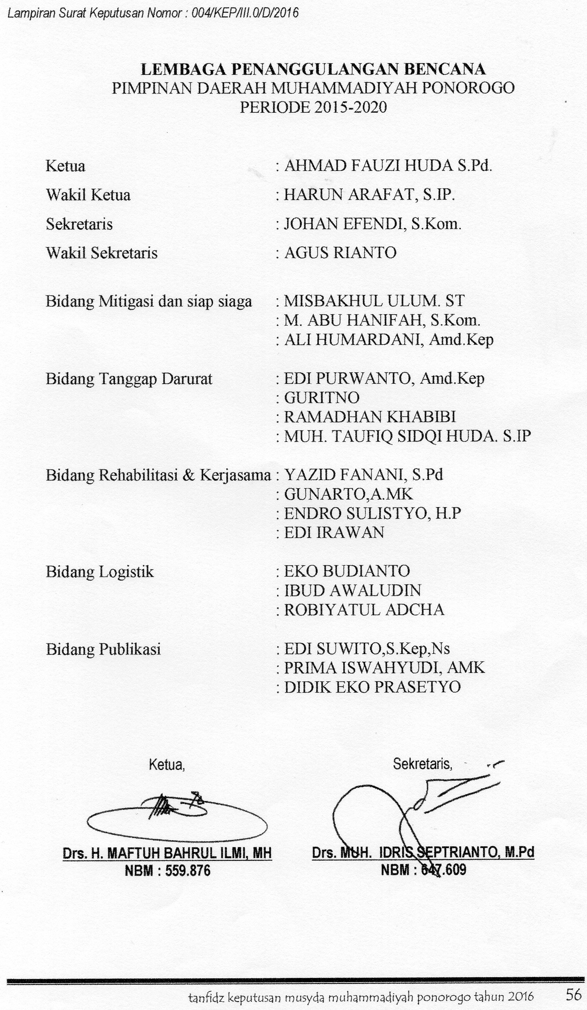

Sumber: diolah dari hasil penelitian
Kekuatan kelembagaan inilah yang menjadi modal MDMC untuk menunjukan eksistensinya, dalam berbagai kegiatan, seperti contohnya dalam kasus bencana longsor yang terjadi di desa banaran kecamatan pulung, kabupaten Ponorogo, MDMC menjadi salah satu tim yang konsisten dan juga fokus terhadap penanggulangan bencana, dalam berbagai bidang, seperti: trauma healing, kegiatan keagamaan, dapur umum, kesehatan, tim evakuasi, sehingga terlihat jelas jika MDMC memiliki keberfungsian yang cukup efektif ketika terjadi bencana. Rutinitas MDMC dalam penanggulangan bencana, bisa dilihat dari berbagai kegiatan yang dilakukan saat dilapangan.
Gambar 4. 1 Rutinitas Kegiatan MDMC di Lokasi Bencana
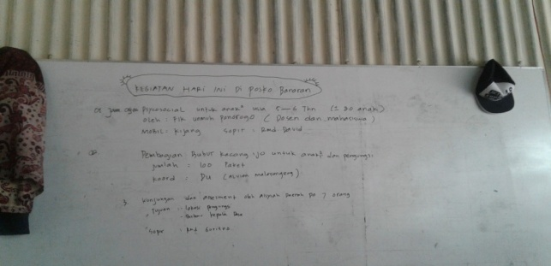 | 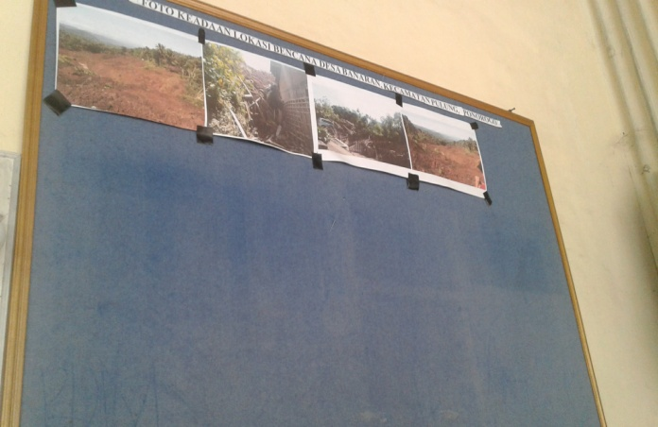
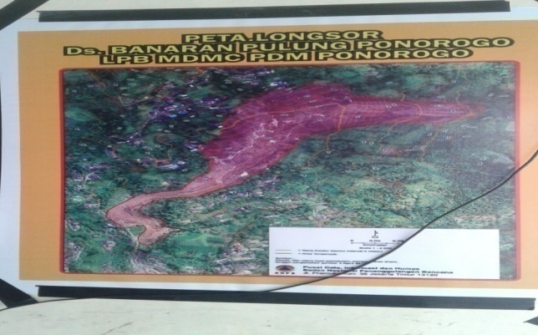 | 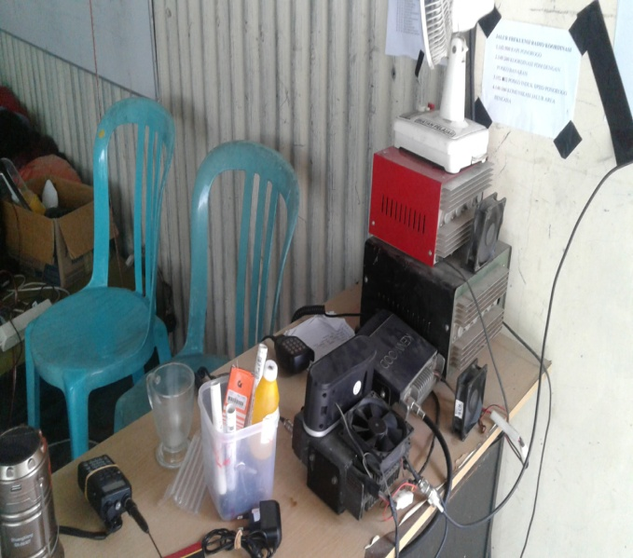
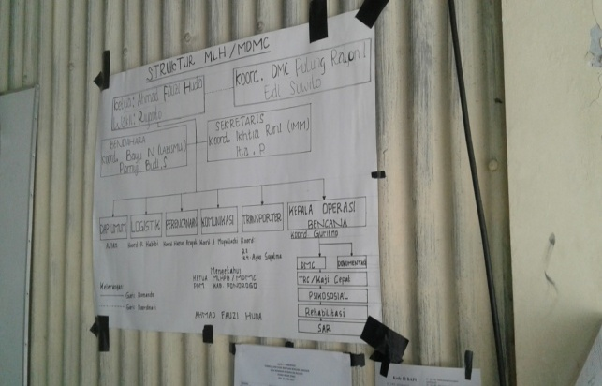 | 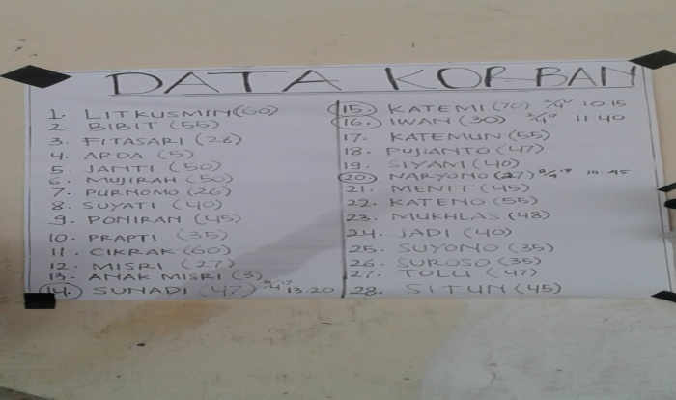
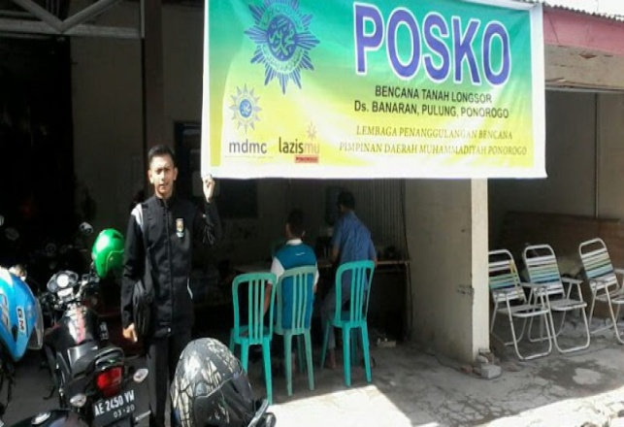 | 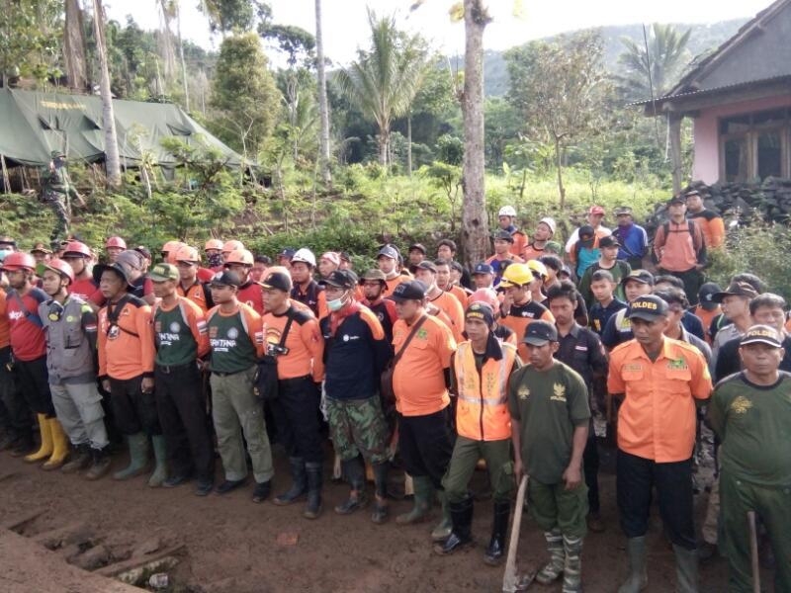
Sumber : diolah dari kegiatan MDMC di Lapangan Banaran Ponorogo

PENUTUP
MDMC merupakan majelis yang menjadi salah satu bagian dari perserikatan Muhammadiyah, dari sinilah kita bisa mengetahui dan dapat menilai, jika nuansa ajaran Islam sangat lekat dalam kegiatan MDMC, roh atau spirit yang dibangun oleh MDMC, yaitu didasarkan pada konsep Al – Maun yang diadopsi dari Ayat Suci AL – Quran, yang kemudian oleh Muhammadiyah diperjuangkan, melalui founding Father Moh Darwis atau Ahmad Dahlan, dalam upayanya untuk memihak kepada kaum lemah (dhu’afa’) dan kaum teraniaya (mustadl’afin), hal tersebut kemudian menjadi dasar pijakan dalam pengembangan awal gerakan “PKO-Penolong Kesengsaraan Oemoem”. MDMC sendiri secara kelembagaan memiliki kekuatan yang sangat potensial, mengingat Muhammadiyah sebagai induknya, memiliki berbagai organisasi sayap, yang menjadi basis kekuatan atau modal sosial yang bisa dimanfaatkan oleh MDMC, seperti amal usahanya di bidnag kesehatan, ekonomi, pendidikan yang dapat membantu menyokong kegiatan MDMC dalam hal penanggulangan bencana. Konsep itulah yang kemudian menjadi semacam embrio agar praktik management disaster bisa dilakukan secara efektif dan efisien.
Praktek kebencanaan yang dilakukan oleh MDMC Ponorogo, walaupun sudah berjalan dnegan baik, menurut kami masih perlu ditingkatkan, emngingat umur majelis ini masih sangat muda, pola pengkaderan menjadi catatan penting karena kemampuan teknis bencana masih perlu di dilatih dan diasah lagi, selain itu pola kemitraan yang dibangun oleh MDMC harus dilakukan secara professional, agar tidak terjadi miss communication dalam praktik di lapangan, sehingga peran MDMC bisa dilakukan secara optimal.

DAFTAR PUSTAKA
Abdiel Hardwin Dito, Adjie Pamungkas. “Penentuan Variabel Dalam Optimasi Jalur Evakuasi Bencana Tsunami Di Kecamatan.” Teknik ITS 4.2 (2015): 2–5. Print.

Ahdi, Didi. “PERENCANAAN PENANGGULANGAN BENCANA MELALUI PENDEKATAN MANAJEMEN RISIKO.” Jurnal Reformasi Universitas Tribhuana Tungga Dewi 5.1 (2015): 13–30. Print.

Ahmad Syarif, Andi Alimuddin Unde, Laode Asrul. “City.” Komunikasi KAREBA 3.3 (2014): 142–152. Web.

Bachri, Bachtiar S. “MEYAKINKAN VALIDITAS DATA MELALUI TRIANGULASI PADA PENELITIAN KUALITATIF.” Teknologi Pendidikan 10 (2010): 46–62. Print.

Badan Pusat Statistik. “Jawa Timur Dalam Angka Jawa Timur in Figures 2015.” (2015): n. pag. Web.

Cahya Suryana. “PENGOLAHAN DAN ANALISIS Departemen Pendidikan Nasional Direktorat Jenderal Peningkatan Mutu Pendidik Dan Tenaga Kependidikan.” PENGOLAHAN DAN ANALISIS DATA PENELITIAN Materi Diklat Kompetensi Pengawas. N.p., 2007. Print.

Chariri, Anis. “Landasan Filsafat Dan Metode Penelitian Kualitatif.” “Landasan Filsafat dan Metode Penelitian Kualitatif”, Paper disajikan pada Workshop Metodologi Penelitian Kuantitatif dan Kualitatif, Laboratorium Pengembangan Akuntansi (LPA), Fakultas Ekonomi Universitas Diponegoro Semarang, 31 Juli – 1 Agustus 2009 2009: 1–27. Print.

Fauzi, Lukman M. Angga Nurdin R, Iing Nurdin. “JIPSi.” JIPSi (Ilmu Politik dan Komunikasi) IV (2014): 127–135. Web.

IDEP. Panduan Umum Penanggulangan Bencana Berbasis Masyarakat. IDEP, 2007. Web.

Jan Hoesada. “DISASTER RECOVERY PLANNING : MANAJEMEN BENCANA ADMINISTRASI.” KSAP (2016): 1–9. Web.

Kurniawati, Chandra Puspita. “DISASTER - RELATED AID.” Jurnal Tata Kelola dan AKuntabilitas Keuangan Negara 1.1 (2015): 95–106. Print.

Lestari, Puji, Icha Dwi, and Putri Br. “Manajemen Komunikasi Bencana Gunung Sinabung 2010 Saat Tanggap Darurat.” Ilmu Komunikasi 10.2 (2010): 139–158. Print.

Muhammadiyah, Lembaga Penanggulangan Bencana Pimpinan Pusat. “( MUHAMMADIYAH DISASTER MANAGEMENT CENTER ).” Lembaga Penanggulangan Bencana Pimpinan Pusat Muhammadiyah 2012. N.p., 2012. 1–33. Print.

Nur Khotimah Suri. “ANALISIS KINERJA BADAN PENANGGULANGAN BENCANA DAERAH KABUPATEN KARO DALAM UPAYA.” Perspektif 8 (2015): 456–477. Web.

Oktarina, Rienna. “KONSEPTUAL PERANCANGAN SISTEM INFORMASI MANAJEMEN LOGISTIK PENANGGULANGAN BENCANA (SIMLOG - PB) BERBASIS GIS (GEOGRAPHIC INFORMATION SYSTEM) DI INDONESIA Rienna.” sEMINAR nASIONAL aPLIKASI tEKNOLOGI iNFORMASI 2009 2009 (2009): n. pag. Web.

Pramono, Rudy. “SOCIOLOGICAL PERSPECTIVES IN DISASTER MANAGEMENT.” Masyarakat dan Budaya 18.1 (2016): 81–96. Print.

Rachmawati, Imami Nur. “PENGUMPULAN DATA DALAM PENELITIAN KUALITATIF :” Keperawatan Indonesia 11 (2007): 35–40. Print.

Sukoharsono, Eko Ganis. “Alternatif Riset Kualitatif Sains Akuntansi : Biografi , Phenomenologi , Grounded Theory , Critical Ethnografi Dan Case Study.” Analisa Makro Dan Mikro: Jembatan Kebijakan Ekonomi Indonesia,. N.p., 2006. 1–19. Print.

Widyastuti, Mita. “MANAJEMEN BENCANA : KAJIAN DAN RUANG LINGKUP.” Madani II (2005): 1–7. Print.

diakses dari http://www.bnpb.go.id/pengetahuan-bencana/potensi-ancaman-bencana pada pada 30 November 2016.

diakses dari http://mediaindonesia.com/news/read/68737/bpbd-sebut-22-wilayah-di-jatim-rawan bencana/2016-09-25 pada 30 November 2016.

diakses dari http://lazismusurabaya.blogspot.co.id/2014/04/mdmc-surabaya-rekrutrelawanbaru.html pada 30 November 2016.

diakses dari http://eprints.umm.ac.id/23600/ pada 30 November 2016.

Hasil wawancara dnegan MDMC

